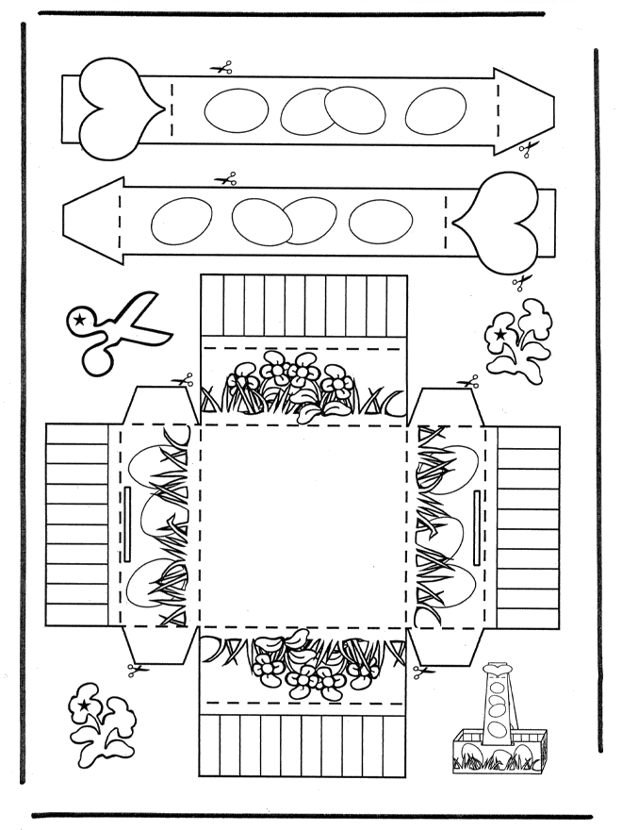
Egg basket - Crafts Eastern.gif
ΠΑΣΧΑΛΙΝΟ ΚΑΛΑΘΑΚΙ

